兴国县龙口镇2023年度部门决算

目 录

第一部分 兴国县龙口镇概况

一、部门主要职责

二、机构设置及人员情况

第二部分 2023年度部门决算表

一、收入支出决算总表

二、收入决算表

三、支出决算表

四、财政拨款收入支出决算总表

五、一般公共预算财政拨款支出决算表

六、一般公共预算财政拨款基本支出决算表

七、政府性基金预算财政拨款收入支出决算表

八、国有资本经营预算财政拨款支出决算表

九、财政拨款“三公”经费支出决算表

十、国有资产占用情况表

第三部分 2023年度部门决算情况说明

一、收入决算情况说明

二、支出决算情况说明

三、财政拨款支出决算情况说明

四、一般公共预算财政拨款基本支出决算情况说明

五、财政拨款“三公”经费支出决算情况说明

六、机关运行经费支出情况说明

七、政府采购支出情况说明

八、国有资产占用情况说明

九、预算绩效情况说明

第四部分 名词解释

第五部分 附件

第一部分 兴国县龙口镇概况

一、部门主要职责
（一）加强党的建设。落实基层党建工作责任制，严格抓好基层党组织建设各项制度，统筹抓好基层党建工作；推进全面从严治党，强化“两个责任”，落实农村基层党建工作要求，全面加强农村基层宣传思想文化工作，健全完善党建引领基层体系，强化基层治理平台建设，进一步增强党在农村的政治领导力、思想引领力、群众组织力、社会号召力。
（二）实施乡村振兴战略。贯彻落实中央、省、市、县关于实施乡村振兴战略的决策部署，提升农业发展质量，加快现代农业强镇步伐；推进乡村绿色发展，打造生态宜居美丽乡村；加强农村基础设施建设,改善农村居住环境;深化农村精神文明建设，树立健康文明新风尚；构建乡村治理体系，提升农村社会治理水平；坚决打赢脱贫攻坚战，增强贫困群众获得感；深入推进农业农村改革，增强乡村振兴内生动力。
（三）加强公共管理。实施综合管理，落实辖区内集镇管理、人口管理、社会管理、经济发展、综合执法、公共服务、生态环境保护等工作，承担组织领导、推进实施、综合协调等职责。
（四）加强公共安全。负责辖区公共安全及安全生产监管，构建公共安全防控体系，建立应对突发紧急事件的处理预案，做好安全生产、防汛、防火、减灾救灾、防疫、气象灾害防御、食品药品安全等应急管理工作。承担辖区平安建设和社会治安综合治理工作，全面加强“全要素网格”建设，落实社会矛盾纠纷排查调处机制，综合发挥人民调解、行政调解和司法调解的作用，及时化解辖区社会矛盾，确保社会稳定。
（五）加强政务服务。组织实施与群众生活密切相关的各项行政审批和公共服务，落实人力资源、社会保障、医疗保障、移民、扶贫、民政、教育、体育、文化、旅游、卫生健康、自然资源、统计、水利等方面相关政策。加强镇综合便民服务平台标准化建设，推进集中审批服务，提升群众获得感和幸福感。
（六）领导基层自治。领导村（居）民委员会、业委会建设，健全自治平台，推进村（居）民委员会自治；组织村（居）民和单位参与村（社区）建设和管理，健全完善自治、法治、德治相结合的基层治理体系；推进村（居）务公开、财务公开。
（七）动员社会参与。动员辖区内各类单位、社会组织和村（居）民等社会力量参与村（社区）治理，引导辖区内单位履行社会责任，整合区域内各种社会力量为辖区发展服务。
（八）加强财税管理。负责镇本级财务以及集体资产管理工作，协助做好税收征管工作，指导监督村级财务和资产管理工作。
（九）做好国防教育和兵役、退役军人事务等工作。
（十）承担县委、县政府交办的其他事项。

二、机构设置及人员情况
纳入本套部门决算汇编范围的单位共1个，包括：
序号 | 单位名称 | 预算级次
1 | 龙口镇人民政府 | 二级
兴国县龙口镇（本级）设立1个内设机构，分别是：兴国县龙口镇人民政府。
本部门年末在职人员48人，离退休人员0人（不含由养老保险基金发放养老金的离退休人员），其他人员0人。由养老保险基金发放养老金的离退休人员15人。

第二部分 2023年度部门决算表

收入支出决算总表
公开01表
部门：兴国县龙口镇 | 2023年度 | 金额单位：万元

收入 |  |  | 支出
项 目 | 行次 | 决算数 | 项目（按功能分类） | 行次 | 决算数
栏 次 |  | 1 | 栏 次 |  | 2
一、一般公共预算财政拨款收入 | 1 | 5,205.83 | 一、一般公共服务支出 | 32 | 1,342.39
二、政府性基金预算财政拨款收入 | 2 | 262.95 | 二、外交支出 | 33
三、国有资本经营预算财政拨款收入 | 3 |  | 三、国防支出 | 34
四、上级补助收入 | 4 |  | 四、公共安全支出 | 35
五、事业收入 | 5 |  | 五、教育支出 | 36
六、经营收入 | 6 |  | 六、科学技术支出 | 37
七、附属单位上缴收入 | 7 |  | 七、文化旅游体育与传媒支出 | 38 | 2,939.09
八、其他收入 | 8 | 3,611.76 | 八、社会保障和就业支出 | 39 | 304.49
 | 9 |  | 九、卫生健康支出 | 40 | 44.97
 | 10 |  | 十、节能环保支出 | 41 | 50.00
 | 11 |  | 十一、城乡社区支出 | 42 | 1,860.11
 | 12 |  | 十二、农林水支出 | 43 | 1,534.19
 | 13 |  | 十三、交通运输支出 | 44
 | 14 |  | 十四、资源勘探工业信息等支出 | 45
 | 15 |  | 十五、商业服务业等支出 | 46
 | 16 |  | 十六、金融支出 | 47
 | 17 |  | 十七、援助其他地区支出 | 48
 | 18 |  | 十八、自然资源海洋气象等支出 | 49
 | 19 |  | 十九、住房保障支出 | 50 | 55.50
 | 20 |  | 二十、粮油物资储备支出 | 51
 | 21 |  | 二十一、国有资本经营预算支出 | 52
 | 22 |  | 二十二、灾害防治及应急管理支出 | 53 | 78.22
 | 23 |  | 二十三、其他支出 | 54 | 871.58
 | 24 |  | 二十四、债务还本支出 | 55
 | 25 |  | 二十五、债务付息支出 | 56
 | 26 |  | 二十六、抗疫特别国债安排的支出 | 57
本年收入合计 | 27 | 9,080.54 | 本年支出合计 | 58 | 9,080.54
使用非财政拨款结余 | 28 |  | 结余分配 | 59
年初结转和结余 | 29 |  | 年末结转和结余 | 60
 | 30 |  |  | 61
总计 | 31 | 9,080.54 | 总计 | 62 | 9,080.54
注：本套报表金额单位转换时可能存在尾数误差。

收入决算表
公开02表
部门：兴国县龙口镇 | 2023年度 | 金额单位：万元

项 目 |  |  |  | 本年收入合计 | 财政拨款收入 | 上级补助收入 | 事业收入 | 经营收入 | 附属单位上缴收入 | 其他收入
支出功能分类科目编码 |  |  | 科目名称
类 | 款 | 项 | 栏次 | 1 | 2 | 3 | 4 | 5 | 6 | 7
类 | 款 | 项 | 合计 | 9,080.54 | 5,468.78 |  |  |  |  | 3,611.76
201 |  |  | 一般公共服务支出 | 1,342.39 | 1,342.39
20101 |  |  | 人大事务 | 2.00 | 2.00
2010108 |  |  | 代表工作 | 2.00 | 2.00
20103 |  |  | 政府办公厅（室）及相关机构事务 | 878.84 | 878.84
2010301 |  |  | 行政运行 | 868.04 | 868.04
2010302 |  |  | 一般行政管理事务 | 6.02 | 6.02
2010399 |  |  | 其他政府办公厅（室）及相关机构事务支出 | 4.78 | 4.78
20111 |  |  | 纪检监察事务
2011101 |  |  | 行政运行
20129 |  |  | 群众团体事务 | 0.50 | 0.50
2012906 |  |  | 工会事务 | 0.50 | 0.50
20136 |  |  | 其他共产党事务支出 | 4.52 | 4.52
2013699 |  |  | 其他共产党事务支出 | 4.52 | 4.52
20199 |  |  | 其他一般公共服务支出 | 456.53 | 456.53
2019999 |  |  | 其他一般公共服务支出 | 456.53 | 456.53
207 |  |  | 文化旅游体育与传媒支出 | 2,939.09 |  |  |  |  |  | 2,939.09
20701 |  |  | 文化和旅游 | 2,939.09 |  |  |  |  |  | 2,939.09
2070199 |  |  | 其他文化和旅游支出 | 2,939.09 |  |  |  |  |  | 2,939.09
208 |  |  | 社会保障和就业支出 | 304.49 | 304.49
20802 |  |  | 民政管理事务 | 40.61 | 40.61
2080208 |  |  | 基层政权建设和社区治理 | 9.65 | 9.65
2080299 |  |  | 其他民政管理事务支出 | 30.96 | 30.96
20805 |  |  | 行政事业单位养老支出 | 101.06 | 101.06
2080505 |  |  | 机关事业单位基本养老保险缴费支出 | 69.91 | 69.91
2080506 |  |  | 机关事业单位职业年金缴费支出 | 9.72 | 9.72
2080508 |  |  | 对机关事业单位职业年金的补助 | 2.15 | 2.15
2080599 |  |  | 其他行政事业单位养老支出 | 19.29 | 19.29
20807 |  |  | 就业补助 | 123.32 | 123.32
2080701 |  |  | 就业创业服务补贴 | 12.15 | 12.15
2080705 |  |  | 公益性岗位补贴 | 55.62 | 55.62
2080711 |  |  | 就业见习补贴 | 1.98 | 1.98
2080799 |  |  | 其他就业补助支出 | 53.57 | 53.57
20810 |  |  | 社会福利 | 12.24 | 12.24
2081099 |  |  | 其他社会福利支出 | 12.24 | 12.24
20820 |  |  | 临时救助 | 7.64 | 7.64
2082001 |  |  | 临时救助支出 | 7.64 | 7.64
20821 |  |  | 特困人员救助供养 | 18.26 | 18.26
2082101 |  |  | 城市特困人员救助供养支出 | 0.61 | 0.61
2082102 |  |  | 农村特困人员救助供养支出 | 17.66 | 17.66
20899 |  |  | 其他社会保障和就业支出 | 1.36 | 1.36
2089999 |  |  | 其他社会保障和就业支出 | 1.36 | 1.36
210 |  |  | 卫生健康支出 | 44.97 | 44.97
21011 |  |  | 行政事业单位医疗 | 44.97 | 44.97
2101101 |  |  | 行政单位医疗 | 22.60 | 22.60
2101103 |  |  | 公务员医疗补助 | 22.37 | 22.37
211 |  |  | 节能环保支出 | 50.00 | 50.00
21105 |  |  | 天然林保护 | 50.00 | 50.00
2110506 |  |  | 天然林保护工程建设 | 50.00 | 50.00
212 |  |  | 城乡社区支出 | 1,860.11 | 1,860.11
21203 |  |  | 城乡社区公共设施 | 1,796.07 | 1,796.07
2120303 |  |  | 小城镇基础设施建设 | 1,795.07 | 1,795.07
2120399 |  |  | 其他城乡社区公共设施支出 | 1.00 | 1.00
21208 |  |  | 国有土地使用权出让收入安排的支出 | 61.74 | 61.74
2120801 |  |  | 征地和拆迁补偿支出 | 17.99 | 17.99
2120804 |  |  | 农村基础设施建设支出 | 40.78 | 40.78
2120899 |  |  | 其他国有土地使用权出让收入安排的支出 | 2.96 | 2.96
21213 |  |  | 城市基础设施配套费安排的支出 | 2.30 | 2.30
2121399 |  |  | 其他城市基础设施配套费安排的支出 | 2.30 | 2.30
213 |  |  | 农林水支出 | 1,534.19 | 1,534.19
21301 |  |  | 农业农村 | 52.70 | 52.70
2130106 |  |  | 科技转化与推广服务 | 1.50 | 1.50
2130108 |  |  | 病虫害控制 | 2.00 | 2.00
2130122 |  |  | 农业生产发展 | 31.88 | 31.88
2130135 |  |  | 农业资源保护修复与利用 | 0.15 | 0.15
2130199 |  |  | 其他农业农村支出 | 17.17 | 17.17
21302 |  |  | 林业和草原 | 46.69 | 46.69
2130205 |  |  | 森林资源培育 | 16.40 | 16.40
2130209 |  |  | 森林生态效益补偿 | 8.67 | 8.67
2130234 |  |  | 林业草原防灾减灾 | 21.62 | 21.62
21305 |  |  | 巩固脱贫攻坚成果衔接乡村振兴 | 1,295.48 | 1,295.48
2130501 |  |  | 行政运行 | 2.28 | 2.28
2130504 |  |  | 农村基础设施建设 | 706.34 | 706.34
2130506 |  |  | 社会发展 | 9.12 | 9.12
2130599 |  |  | 其他巩固脱贫攻坚成果衔接乡村振兴支出 | 577.74 | 577.74
21307 |  |  | 农村综合改革 | 137.28 | 137.28
2130705 |  |  | 对村民委员会和村党支部的补助 | 137.28 | 137.28
21399 |  |  | 其他农林水支出 | 2.04 | 2.04
2139999 |  |  | 其他农林水支出 | 2.04 | 2.04
221 |  |  | 住房保障支出 | 55.50 | 55.50
22102 |  |  | 住房改革支出 | 55.50 | 55.50
2210201 |  |  | 住房公积金 | 55.50 | 55.50
224 |  |  | 灾害防治及应急管理支出 | 78.22 | 78.22
22401 |  |  | 应急管理事务 | 9.60 | 9.60
2240104 |  |  | 灾害风险防治 | 4.80 | 4.80
2240106 |  |  | 安全监管 | 4.80 | 4.80
22402 |  |  | 消防救援事务 | 8.10 | 8.10
2240299 |  |  | 其他消防救援事务支出 | 8.10 | 8.10
22407 |  |  | 自然灾害救灾及恢复重建支出 | 60.52 | 60.52
2240703 |  |  | 自然灾害救灾补助 | 60.52 | 60.52
229 |  |  | 其他支出 | 871.58 | 198.91 |  |  |  |  | 672.67
22904 |  |  | 其他政府性基金及对应专项债务收入安排的支出 | 198.91 | 198.91
2290401 |  |  | 其他政府性基金安排的支出 | 171.91 | 171.91
2290402 |  |  | 其他地方自行试点项目收益专项债券收入安排的支出 | 27.00 | 27.00
22999 |  |  | 其他支出 | 672.67 |  |  |  |  |  | 672.67
2299999 |  |  | 其他支出 | 672.67 |  |  |  |  |  | 672.67
注：本表反映部门（单位）本年度取得的各项收入情况。

支出决算表
公开03表
部门：兴国县龙口镇 | 2023年度 | 金额单位：万元

项 目 |  |  |  | 本年支出合计 | 基本支出 | 项目支出 | 上缴上级支出 | 经营支出 | 对附属单位补助支出
支出功能分类科目编码 |  |  | 科目名称
类 | 款 | 项 | 栏次 | 1 | 2 | 3 | 4 | 5 | 6
类 | 款 | 项 | 合计 | 9,080.54 | 1,071.77 | 8,008.77
201 |  |  | 一般公共服务支出 | 1,342.39 | 809.67 | 532.72
20101 |  |  | 人大事务 | 2.00 |  | 2.00
2010108 |  |  | 代表工作 | 2.00 |  | 2.00
20103 |  |  | 政府办公厅（室）及相关机构事务 | 878.84 | 728.93 | 149.91
2010301 |  |  | 行政运行 | 868.04 | 722.79 | 145.25
2010302 |  |  | 一般行政管理事务 | 6.02 | 6.02
2010399 |  |  | 其他政府办公厅（室）及相关机构事务支出 | 4.78 | 0.12 | 4.66
20129 |  |  | 群众团体事务 | 0.50 |  | 0.50
2012906 |  |  | 工会事务 | 0.50 |  | 0.50
20136 |  |  | 其他共产党事务支出 | 4.52 |  | 4.52
2013699 |  |  | 其他共产党事务支出 | 4.52 |  | 4.52
20199 |  |  | 其他一般公共服务支出 | 456.53 | 80.74 | 375.79
2019999 |  |  | 其他一般公共服务支出 | 456.53 | 80.74 | 375.79
207 |  |  | 文化旅游体育与传媒支出 | 2,939.09 |  | 2,939.09
20701 |  |  | 文化和旅游 | 2,939.09 |  | 2,939.09
2070199 |  |  | 其他文化和旅游支出 | 2,939.09 |  | 2,939.09
208 |  |  | 社会保障和就业支出 | 304.49 | 124.72 | 179.76
20802 |  |  | 民政管理事务 | 40.61 | 40.61
2080208 |  |  | 基层政权建设和社区治理 | 9.65 | 9.65
2080299 |  |  | 其他民政管理事务支出 | 30.96 | 30.96
20805 |  |  | 行政事业单位养老支出 | 101.06 | 69.91 | 31.15
2080505 |  |  | 机关事业单位基本养老保险缴费支出 | 69.91 | 69.91
2080506 |  |  | 机关事业单位职业年金缴费支出 | 9.72 |  | 9.72
2080508 |  |  | 对机关事业单位职业年金的补助 | 2.15 |  | 2.15
2080599 |  |  | 其他行政事业单位养老支出 | 19.29 |  | 19.29
20807 |  |  | 就业补助 | 123.32 | 13.05 | 110.27
2080701 |  |  | 就业创业服务补贴 | 12.15 | 12.15
2080705 |  |  | 公益性岗位补贴 | 55.62 |  | 55.62
2080711 |  |  | 就业见习补贴 | 1.98 | 0.90 | 1.08
2080799 |  |  | 其他就业补助支出 | 53.57 |  | 53.57
20810 |  |  | 社会福利 | 12.24 |  | 12.24
2081099 |  |  | 其他社会福利支出 | 12.24 |  | 12.24
20820 |  |  | 临时救助 | 7.64 |  | 7.64
2082001 |  |  | 临时救助支出 | 7.64 |  | 7.64
20821 |  |  | 特困人员救助供养 | 18.26 |  | 18.26
2082101 |  |  | 城市特困人员救助供养支出 | 0.61 |  | 0.61
2082102 |  |  | 农村特困人员救助供养支出 | 17.66 |  | 17.66
20899 |  |  | 其他社会保障和就业支出 | 1.36 | 1.16 | 0.20
2089999 |  |  | 其他社会保障和就业支出 | 1.36 | 1.16 | 0.20
210 |  |  | 卫生健康支出 | 44.97 | 44.97
21011 |  |  | 行政事业单位医疗 | 44.97 | 44.97
2101101 |  |  | 行政单位医疗 | 22.60 | 22.60
2101103 |  |  | 公务员医疗补助 | 22.37 | 22.37
211 |  |  | 节能环保支出 | 50.00 |  | 50.00
21105 |  |  | 天然林保护 | 50.00 |  | 50.00
2110506 |  |  | 天然林保护工程建设 | 50.00 |  | 50.00
212 |  |  | 城乡社区支出 | 1,860.11 | 2.30 | 1,857.81
21203 |  |  | 城乡社区公共设施 | 1,796.07 |  | 1,796.07
2120303 |  |  | 小城镇基础设施建设 | 1,795.07 |  | 1,795.07
2120399 |  |  | 其他城乡社区公共设施支出 | 1.00 |  | 1.00
21208 |  |  | 国有土地使用权出让收入安排的支出 | 61.74 |  | 61.74
2120801 |  |  | 征地和拆迁补偿支出 | 17.99 |  | 17.99
2120804 |  |  | 农村基础设施建设支出 | 40.78 |  | 40.78
2120899 |  |  | 其他国有土地使用权出让收入安排的支出 | 2.96 |  | 2.96
21213 |  |  | 城市基础设施配套费安排的支出 | 2.30 | 2.30
2121399 |  |  | 其他城市基础设施配套费安排的支出 | 2.30 | 2.30
213 |  |  | 农林水支出 | 1,534.19 | 25.51 | 1,508.68
21301 |  |  | 农业农村 | 52.70 | 3.24 | 49.46
2130106 |  |  | 科技转化与推广服务 | 1.50 |  | 1.50
2130108 |  |  | 病虫害控制 | 2.00 |  | 2.00
2130122 |  |  | 农业生产发展 | 31.88 |  | 31.88
2130135 |  |  | 农业资源保护修复与利用 | 0.15 |  | 0.15
2130199 |  |  | 其他农业农村支出 | 17.17 | 3.24 | 13.93
21302 |  |  | 林业和草原 | 46.69 |  | 46.69
2130205 |  |  | 森林资源培育 | 16.40 |  | 16.40
2130209 |  |  | 森林生态效益补偿 | 8.67 |  | 8.67
2130234 |  |  | 林业草原防灾减灾 | 21.62 |  | 21.62
21305 |  |  | 巩固脱贫攻坚成果衔接乡村振兴 | 1,295.48 | 1.45 | 1,294.03
2130501 |  |  | 行政运行 | 2.28 |  | 2.28
2130504 |  |  | 农村基础设施建设 | 706.34 | 1.45 | 704.89
2130506 |  |  | 社会发展 | 9.12 |  | 9.12
2130599 |  |  | 其他巩固脱贫攻坚成果衔接乡村振兴支出 | 577.74 |  | 577.74
21307 |  |  | 农村综合改革 | 137.28 | 20.82 | 116.46
2130705 |  |  | 对村民委员会和村党支部的补助 | 137.28 | 20.82 | 116.46
21399 |  |  | 其他农林水支出 | 2.04 |  | 2.04
2139999 |  |  | 其他农林水支出 | 2.04 |  | 2.04
221 |  |  | 住房保障支出 | 55.50 | 55.50
22102 |  |  | 住房改革支出 | 55.50 | 55.50
2210201 |  |  | 住房公积金 | 55.50 | 55.50
224 |  |  | 灾害防治及应急管理支出 | 78.22 | 9.10 | 69.12
22401 |  |  | 应急管理事务 | 9.60 | 6.40 | 3.20
2240104 |  |  | 灾害风险防治 | 4.80 | 4.80
2240106 |  |  | 安全监管 | 4.80 | 1.60 | 3.20
22402 |  |  | 消防救援事务 | 8.10 | 2.70 | 5.40
2240299 |  |  | 其他消防救援事务支出 | 8.10 | 2.70 | 5.40
22407 |  |  | 自然灾害救灾及恢复重建支出 | 60.52 |  | 60.52
2240703 |  |  | 自然灾害救灾补助 | 60.52 |  | 60.52
229 |  |  | 其他支出 | 871.58 |  | 871.58
22904 |  |  | 其他政府性基金及对应专项债务收入安排的支出 | 198.91 |  | 198.91
2290401 |  |  | 其他政府性基金安排的支出 | 171.91 |  | 171.91
2290402 |  |  | 其他地方自行试点项目收益专项债券收入安排的支出 | 27.00 |  | 27.00
22999 |  |  | 其他支出 | 672.67 |  | 672.67
2299999 |  |  | 其他支出 | 672.67 |  | 672.67
注：本表反映部门（单位）本年度各项支出情况。

财政拨款收入支出决算总表
公开04表
部门：兴国县龙口镇 | 2023年度 | 金额单位：万元

收 入 |  |  | 支 出
项 目 | 行次 | 决算数 | 项目（按功能分类） | 行次 | 小计 | 一般公共预算财政拨款 | 政府性基金预算财政拨款 | 国有资本经营预算财政拨款
栏 次 |  | 1 | 栏 次 |  | 2 | 3 | 4 | 5
一、一般公共预算财政拨款 | 1 | 5,205.83 | 一、一般公共服务支出 | 33 | 1,342.39 | 1,342.39
二、政府性基金预算财政拨款 | 2 | 262.95 | 二、外交支出 | 34
三、国有资本经营预算财政拨款 | 3 |  | 三、国防支出 | 35
 | 4 |  | 四、公共安全支出 | 36
 | 5 |  | 五、教育支出 | 37
 | 6 |  | 六、科学技术支出 | 38
 | 7 |  | 七、文化旅游体育与传媒支出 | 39
 | 8 |  | 八、社会保障和就业支出 | 40 | 304.49 | 304.49
 | 9 |  | 九、卫生健康支出 | 41 | 44.97 | 44.97
 | 10 |  | 十、节能环保支出 | 42 | 50.00 | 50.00
 | 11 |  | 十一、城乡社区支出 | 43 | 1,860.11 | 1,796.07 | 64.04
 | 12 |  | 十二、农林水支出 | 44 | 1,534.19 | 1,534.19
 | 13 |  | 十三、交通运输支出 | 45
 | 14 |  | 十四、资源勘探工业信息等支出 | 46
 | 15 |  | 十五、商业服务业等支出 | 47
 | 16 |  | 十六、金融支出 | 48
 | 17 |  | 十七、援助其他地区支出 | 49
 | 18 |  | 十八、自然资源海洋气象等支出 | 50
 | 19 |  | 十九、住房保障支出 | 51 | 55.50 | 55.50
 | 20 |  | 二十、粮油物资储备支出 | 52
 | 21 |  | 二十一、国有资本经营预算支出 | 53
 | 22 |  | 二十二、灾害防治及应急管理支出 | 54 | 78.22 | 78.22
 | 23 |  | 二十三、其他支出 | 55 | 198.91 |  | 198.91
 | 24 |  | 二十四、债务还本支出 | 56
 | 25 |  | 二十五、债务付息支出 | 57
 | 26 |  | 二十六、抗疫特别国债安排的支出 | 58
本年收入合计 | 27 | 5,468.78 | 本年支出合计 | 59 | 5,468.78 | 5,205.83 | 262.95
年初财政拨款结转和结余 | 28 |  | 年末财政拨款结转和结余 | 60
一、一般公共预算财政拨款 | 29 |  |  | 61
二、政府性基金预算财政拨款 | 30 |  |  | 62
三、国有资本经营预算财政拨款 | 31 |  |  | 63
总计 | 32 | 5,468.78 | 总计 | 64 | 5,468.78 | 5,205.83 | 262.95
注：本表反映部门(单位)本年度一般公共预算财政拨款、政府性基金预算财政拨款和国有资本经营预算财政拨款的总收支和年末结转结余情况。

一般公共预算财政拨款支出决算表
公开05表
部门：兴国县龙口镇 | 2023年度 | 金额单位：万元

项 目 |  |  |  | 本年支出合计 | 基本支出 | 项目支出
支出功能分类科目编码 |  |  | 科目名称 | 本年支出合计 | 基本支出 | 项目支出
类 | 款 | 项 | 栏次 | 1 | 2 | 3
类 | 款 | 项 | 合计 | 5,205.83 | 1,069.47 | 4,136.36
201 |  |  | 一般公共服务支出 | 1,342.39 | 809.67 | 532.72
20101 |  |  | 人大事务 | 2.00 |  | 2.00
2010108 |  |  | 代表工作 | 2.00 |  | 2.00
20103 |  |  | 政府办公厅（室）及相关机构事务 | 878.84 | 728.93 | 149.91
2010301 |  |  | 行政运行 | 868.04 | 722.79 | 145.25
2010302 |  |  | 一般行政管理事务 | 6.02 | 6.02
2010399 |  |  | 其他政府办公厅（室）及相关机构事务支出 | 4.78 | 0.12 | 4.66
20129 |  |  | 群众团体事务 | 0.50 |  | 0.50
2012906 |  |  | 工会事务 | 0.50 |  | 0.50
20136 |  |  | 其他共产党事务支出 | 4.52 |  | 4.52
2013699 |  |  | 其他共产党事务支出 | 4.52 |  | 4.52
20199 |  |  | 其他一般公共服务支出 | 456.53 | 80.74 | 375.79
2019999 |  |  | 其他一般公共服务支出 | 456.53 | 80.74 | 375.79
208 |  |  | 社会保障和就业支出 | 304.49 | 124.72 | 179.76
20802 |  |  | 民政管理事务 | 40.61 | 40.61
2080208 |  |  | 基层政权建设和社区治理 | 9.65 | 9.65
2080299 |  |  | 其他民政管理事务支出 | 30.96 | 30.96
20805 |  |  | 行政事业单位养老支出 | 101.06 | 69.91 | 31.15
2080505 |  |  | 机关事业单位基本养老保险缴费支出 | 69.91 | 69.91
2080506 |  |  | 机关事业单位职业年金缴费支出 | 9.72 |  | 9.72
2080508 |  |  | 对机关事业单位职业年金的补助 | 2.15 |  | 2.15
2080599 |  |  | 其他行政事业单位养老支出 | 19.29 |  | 19.29
20807 |  |  | 就业补助 | 123.32 | 13.05 | 110.27
2080701 |  |  | 就业创业服务补贴 | 12.15 | 12.15
2080705 |  |  | 公益性岗位补贴 | 55.62 |  | 55.62
2080711 |  |  | 就业见习补贴 | 1.98 | 0.90 | 1.08
2080799 |  |  | 其他就业补助支出 | 53.57 |  | 53.57
20810 |  |  | 社会福利 | 12.24 |  | 12.24
2081099 |  |  | 其他社会福利支出 | 12.24 |  | 12.24
20820 |  |  | 临时救助 | 7.64 |  | 7.64
2082001 |  |  | 临时救助支出 | 7.64 |  | 7.64
20821 |  |  | 特困人员救助供养 | 18.26 |  | 18.26
2082101 |  |  | 城市特困人员救助供养支出 | 0.61 |  | 0.61
2082102 |  |  | 农村特困人员救助供养支出 | 17.66 |  | 17.66
20899 |  |  | 其他社会保障和就业支出 | 1.36 | 1.16 | 0.20
2089999 |  |  | 其他社会保障和就业支出 | 1.36 | 1.16 | 0.20
210 |  |  | 卫生健康支出 | 44.97 | 44.97
21011 |  |  | 行政事业单位医疗 | 44.97 | 44.97
2101101 |  |  | 行政单位医疗 | 22.60 | 22.60
2101103 |  |  | 公务员医疗补助 | 22.37 | 22.37
211 |  |  | 节能环保支出 | 50.00 |  | 50.00
21105 |  |  | 天然林保护 | 50.00 |  | 50.00
2110506 |  |  | 天然林保护工程建设 | 50.00 |  | 50.00
212 |  |  | 城乡社区支出 | 1,796.07 |  | 1,796.07
21203 |  |  | 城乡社区公共设施 | 1,796.07 |  | 1,796.07
2120303 |  |  | 小城镇基础设施建设 | 1,795.07 |  | 1,795.07
2120399 |  |  | 其他城乡社区公共设施支出 | 1.00 |  | 1.00
213 |  |  | 农林水支出 | 1,534.19 | 25.51 | 1,508.68
21301 |  |  | 农业农村 | 52.70 | 3.24 | 49.46
2130106 |  |  | 科技转化与推广服务 | 1.50 |  | 1.50
2130108 |  |  | 病虫害控制 | 2.00 |  | 2.00
2130122 |  |  | 农业生产发展 | 31.88 |  | 31.88
2130135 |  |  | 农业资源保护修复与利用 | 0.15 |  | 0.15
2130199 |  |  | 其他农业农村支出 | 17.17 | 3.24 | 13.93
21302 |  |  | 林业和草原 | 46.69 |  | 46.69
2130205 |  |  | 森林资源培育 | 16.40 |  | 16.40
2130209 |  |  | 森林生态效益补偿 | 8.67 |  | 8.67
2130234 |  |  | 林业草原防灾减灾 | 21.62 |  | 21.62
21305 |  |  | 巩固脱贫攻坚成果衔接乡村振兴 | 1,295.48 | 1.45 | 1,294.03
2130501 |  |  | 行政运行 | 2.28 |  | 2.28
2130504 |  |  | 农村基础设施建设 | 706.34 | 1.45 | 704.89
2130506 |  |  | 社会发展 | 9.12 |  | 9.12
2130599 |  |  | 其他巩固脱贫攻坚成果衔接乡村振兴支出 | 577.74 |  | 577.74
21307 |  |  | 农村综合改革 | 137.28 | 20.82 | 116.46
2130705 |  |  | 对村民委员会和村党支部的补助 | 137.28 | 20.82 | 116.46
21399 |  |  | 其他农林水支出 | 2.04 |  | 2.04
2139999 |  |  | 其他农林水支出 | 2.04 |  | 2.04
221 |  |  | 住房保障支出 | 55.50 | 55.50
22102 |  |  | 住房改革支出 | 55.50 | 55.50
2210201 |  |  | 住房公积金 | 55.50 | 55.50
224 |  |  | 灾害防治及应急管理支出 | 78.22 | 9.10 | 69.12
22401 |  |  | 应急管理事务 | 9.60 | 6.40 | 3.20
2240104 |  |  | 灾害风险防治 | 4.80 | 4.80
2240106 |  |  | 安全监管 | 4.80 | 1.60 | 3.20
22402 |  |  | 消防救援事务 | 8.10 | 2.70 | 5.40
2240299 |  |  | 其他消防救援事务支出 | 8.10 | 2.70 | 5.40
22407 |  |  | 自然灾害救灾及恢复重建支出 | 60.52 |  | 60.52
2240703 |  |  | 自然灾害救灾补助 | 60.52 |  | 60.52
注：本表反映部门(单位)本年度一般公共预算财政拨款支出情况。

一般公共预算财政拨款基本支出决算表
公开06表
部门：兴国县龙口镇 | 2023年度 | 金额单位：万元

人员经费 |  |  | 公用经费
经济分类科目编码 | 科目名称 | 金额 | 经济分类科目编码 | 科目名称 | 金额 | 经济分类科目编码 | 科目名称 | 金额
301 | 工资福利支出 | 712.12 | 302 | 商品和服务支出 | 133.26 | 307 | 债务利息及费用支出
30101 | 基本工资 | 296.13 | 30201 | 办公费 | 19.08 | 30701 | 国内债务付息
30102 | 津贴补贴 | 92.06 | 30202 | 印刷费 | 12.73 | 30702 | 国外债务付息
30103 | 奖金 | 32.02 | 30203 | 咨询费 | 2.21 | 30703 | 国内债务发行费用
30106 | 伙食补助费 | 23.28 | 30204 | 手续费 |  | 30704 | 国外债务发行费用
30107 | 绩效工资 | 88.63 | 30205 | 水费 | 0.66 | 310 | 资本性支出
30108 | 机关事业单位基本养老保险缴费 | 71.52 | 30206 | 电费 | 4.17 | 31001 | 房屋建筑物购建
30109 | 职业年金缴费 | 5.18 | 30207 | 邮电费 | 7.16 | 31002 | 办公设备购置
30110 | 职工基本医疗保险缴费 | 24.22 | 30208 | 取暖费 |  | 31003 | 专用设备购置
30111 | 公务员医疗补助缴款 | 21.24 | 30209 | 物业管理费 |  | 31005 | 基础设施建设
30112 | 其他社会保障缴费 | 1.45 | 30211 | 差旅费 | 4.21 | 31006 | 大型修缮
30113 | 住房公积金 | 56.39 | 30212 | 因公出国（境）费用 |  | 31007 | 信息网络及软件购置更新
30114 | 医疗费 |  | 30213 | 维修（护）费 | 4.79 | 31008 | 物资储备
30199 | 其他工资福利支出 |  | 30214 | 租赁费 |  | 31009 | 土地补偿
303 | 对个人和家庭的补助 | 224.09 | 30215 | 会议费 | 2.79 | 31010 | 安置补助
30301 | 离休费 |  | 30216 | 培训费 | 11.12 | 310111 | 地上附着物和青苗补偿
30302 | 退休费 |  | 30217 | 公务接待费 | 4.49 | 31012 | 拆迁补偿
30303 | 退职（役）费 |  | 30218 | 专用材料费 | 0.34 | 31013 | 公务用车购置
30304 | 抚恤金 |  | 30224 | 被装购置费 |  | 31019 | 其他交通工具购置
30305 | 生活补贴 | 218.83 | 30225 | 专用燃料费 |  | 31021 | 文物和陈列品购置
30306 | 救济费 | 4.79 | 30226 | 劳务费 | 16.55 | 31022 | 无形资产购置
30307 | 医疗费补助 |  | 30227 | 委托业务费 | 6.55 | 31099 | 其他资本性支出
30308 | 助学金 |  | 30228 | 工会经费 | 2.92 | 312 | 对企业补助
30309 | 奖励金 | 0.12 | 30229 | 福利费 |  | 31201 | 资本金注入
30310 | 个人农业生产补贴 |  | 30231 | 公务用车运行维护费 | 7.90 | 31203 | 政府投资基金股权投资
30311 | 代缴社会保险费 | 0.34 | 30239 | 其他交通费用 | 14.91 | 31204 | 费用补贴
30399 | 其他对个人和家庭的补助支出 |  | 30240 | 税金及附加费用 |  | 31205 | 利息补贴
 |  |  | 30299 | 其他商品和服务支出 | 10.68 | 31299 | 其他对企业补助
 |  |  |  |  |  | 399 | 其他支出
 |  |  |  |  |  | 39907 | 国家赔偿费用支出
 |  |  |  |  |  | 39908 | 对民间非营利组织和群众性自治组织补贴
 |  |  |  |  |  | 39909 | 经常性赠与
 |  |  |  |  |  | 39910 | 资本性赠与
 |  |  |  |  |  | 39999 | 其他支出
人员经费合计 |  | 936.21 | 公用支出合计 |  |  |  |  | 133.26
注：本表反映部门(单位)本年度一般公共预算财政拨款基本支出明细情况。

政府性基金预算财政拨款收入支出决算表
公开07表
部门：兴国县龙口镇 | 2023年度 | 金额单位：万元

项 目 |  |  |  | 年初结转和结余 | 本年收入 | 本年支出 |  |  | 年末结转和结余
支出功能分类科目编码 |  |  | 科目名称 | 年初结转和结余 | 本年收入 | 小计 | 基本支出 | 项目支出 | 年末结转和结余
类 | 款 | 项 | 栏次 | 1 | 2 | 3 | 4 | 5 | 6
类 | 款 | 项 | 合计 |  | 262.95 | 262.95 | 2.30 | 260.65
207 |  |  | 文化旅游体育与传媒支出
20709 |  |  | 旅游发展基金支出
2070903 |  |  | 旅游事业补助
212 |  |  | 城乡社区支出 |  | 64.04 | 64.04 | 2.30 | 61.74
21208 |  |  | 国有土地使用权出让收入安排的支出 |  | 61.74 | 61.74 |  | 61.74
2120801 |  |  | 征地和拆迁补偿支出 |  | 17.99 | 17.99 |  | 17.99
2120804 |  |  | 农村基础设施建设支出 |  | 40.78 | 40.78 |  | 40.78
2120899 |  |  | 其他国有土地使用权出让收入安排的支出 |  | 2.96 | 2.96 |  | 2.96
21213 |  |  | 城市基础设施配套费安排的支出 |  | 2.30 | 2.30 | 2.30
2121399 |  |  | 其他城市基础设施配套费安排的支出 |  | 2.30 | 2.30 | 2.30
229 |  |  | 其他支出 |  | 198.91 | 198.91 |  | 198.91
22904 |  |  | 其他政府性基金及对应专项债务收入安排的支出 |  | 198.91 | 198.91 |  | 198.91
2290401 |  |  | 其他政府性基金安排的支出 |  | 171.91 | 171.91 |  | 171.91
2290402 |  |  | 其他地方自行试点项目收益专项债券收入安排的支出 |  | 27.00 | 27.00 |  | 27.00
注：1.本表反映部门(单位)本年度政府性基金预算财政拨款收入、支出及结转和结余情况。
2.当此表数据为零时，即本部门(单位)无政府性基金预算财政拨款收入、支出。

国有资本经营预算财政拨款支出决算表
公开08表
部门：兴国县龙口镇 | 2023年度 | 金额单位：万元

项 目 |  |  |  | 合计 | 基本支出 | 项目支出
支出功能分类科目编码 |  |  | 科目名称 | 合计 | 基本支出 | 项目支出
类 | 款 | 项 | 栏次 | 1 | 2 | 3
类 | 款 | 项 | 合计
注：1.本表反映部门(单位)本年度国有资本经营预算财政拨款支出情况。
2.当此表数据为空时，即本部门(单位)无国有资本经营预算财政拨款支出。

财政拨款“三公”经费支出决算表
公开09表
部门：兴国县龙口镇 | 2023年度 | 金额单位：万元

项目 | 栏次 | 年初预算数 | 全年预算数 | 决算数
行次 |  | 1 | 2 | 3
一、“三公”经费支出 | 1 | 15.20 | 15.20 | 12.86
1.因公出国（境）费 | 2
2.公务用车购置及运行维护费 | 3 | 5.70 | 8.70 | 8.38
（1）公务用车购置费 | 4
（2）公务用车运行维护费 | 5 | 5.70 | 8.70 | 8.38
3.公务接待费 | 6 | 9.50 | 6.50 | 4.49
（1）国内接待费 | 7 | —— | —— | 4.49
其中：外事接待费 | 8 | —— | ——
（2）国（境）外接待费 | 9 | —— | ——
二、相关统计数 | 10 | —— | —— | ——
1.因公出国（境）团组数（个） | 11 | —— | ——
2.因公出国（境）人次数（人） | 12 | —— | ——
3.公务用车购置数（辆） | 13 | —— | ——
4.公务用车保有量（辆） | 14 | —— | —— | 2
5.国内公务接待批次（个） | 15 | —— | —— | 136
其中：外事接待批次（个） | 16 | —— | ——
6.国内公务接待人次（人） | 17 | —— | —— | 680
其中：外事接待人次（人） | 18 | —— | ——
7.国（境）外公务接待批次（个） | 19 | —— | ——
8.国（境）外公务接待人次（人） | 20 | —— | ——
注：1.本表反映部门本年度财政拨款“三公”经费支出预决算情况。财政拨款包括一般公共预算财政拨款和政府性基金预算财政拨款。年初预算数指年初“三公”经费部门预算数（省级单位含上年结转数）；全年预算数指按规定程序调整调剂后的全年“三公”经费部门预算数；决算数反映当年预算安排的实际支出数（省级单位含上年结转资金安排的支出数）。
2.当此表数据为空，即本部门（单位）无财政拨款“三公”经费支出

国有资产占用情况表
公开10表
部门：兴国县龙口镇 | 2023年度 | 单位：台、辆、套
项 目 |  |  | 栏次 | 决算数
一、车辆数合计(台、辆) |  |  | 1 | 2
1.副部（省）级及以上领导用车 |  |  | 2 | 0
2.主要负责人用车 |  |  | 3 | 0
3.机要通信用车 |  |  | 4 | 0
4.应急保障用车 |  |  | 5 | 0
5.执法执勤用车 |  |  | 6 | 0
6.特种专业技术用车 |  |  | 7 | 2
7.离退休干部服务用车 |  |  | 8 | 0
8.其他用车 |  |  | 9 | 0
二、单价100万元（含）以上设备（不含车辆）(台、套) |  |  | 10 | 0
注：1.本表反映截止2023年12月31日，部门(单位)占用的国有资产情况。
2.当本表数据为空时，即本部门（单位）无相关资产。

第三部分 2023年度部门决算情况说明

一、收入决算情况说明
本部门2023年度收入总计9080.54万元，其中年初结转和结余0.00万元，与上年持平；使用非财政拨款结余和专用结余0.00万元，与上年持平；本年收入合计9080.54万元，比上年增加4297.51万元，增长89.85%，主要原因：乡村振兴项目增加。
本年收入的具体构成：财政拨款收入5468.78万元，占60.23%；事业收入0.00万元，占0.00%；经营收入0.00万元，占0.00%；上级补助收入0.00万元，占0.00%；附属单位上缴收入0.00万元，占0.00%；其他收入3611.76万元，占39.77%。

二、支出决算情况说明
本部门2023年度支出总计9080.54万元，其中本年支出合计9080.54万元，比上年增加4297.51万元，增长89.85%，主要原因：乡村振兴项目支出增加；结余分配0.00万元，与上年持平；年末结转和结余0.00万元，与上年持平，主要原因：较2022年没有变化。
本年支出的具体构成：基本支出1071.77万元，占11.80%；项目支出8008.77万元，占88.20%；经营支出0.00万元，占0.00%；上缴上级支出0.00万元，占0.00%；对附属单位补助支出0.00万元，占0.00%。

三、财政拨款支出决算情况说明
本单位2023年度财政拨款本年支出年初预算数689.22万元，决算数5468.78万元，完成年初预算的793.47%。其中：
（一）一般公共服务支出（类）年初预算数514.54万元，决算数1342.39万元，完成年初预算的260.89%。预决算差异主要原因：乡村振兴项目及睦埠三比三重点项目资金投入增加。
（二）社会保障和就业支出（类）年初预算数71.06万元，决算数304.49万元，完成年初预算的428.48%。预决算差异主要原因：干部各类社会保障支出纳入此类别管理。
（三）卫生健康支出（类）年初预算数48.13万元，决算数44.97万元，完成年初预算的93.43%。预决算差异主要原因：单位人员变动年初预算不够准确。
（四）节能环保支出（类）年初预算数0.00万元，决算数50.00万元，预决算差异主要原因：年初镇无此项目预算，系乡村振兴中的环保项目。
（五）城乡社区支出（类）年初预算数0.00万元，决算数1860.11万元，预决算差异主要原因：乡村振兴等项目调增。
（六）农林水支出（类）年初预算数0.00万元，决算数1534.19万元，预决算差异主要原因：乡村振兴等项目调增。
（七）住房保障支出（类）年初预算数55.50万元，决算数55.50万元，完成年初预算的100.00%。
（八）灾害防治及应急管理支出（类）年初预算数0.00万元，决算数78.22万元，预决算差异主要原因：年初预算数只包含保障单位正常运转的基本支出预算，未包含其他支出。

（九）其他支出（类）年初预算数0.00万元，决算数198.91万元，预决算差异主要原因：债券类项目增加。

四、一般公共预算财政拨款基本支出决算情况说明
本单位2023年度一般公共预算财政拨款基本支出1069.47万元，其中：
（一）工资福利支出712.12万元，比上年增加130.34万元，增长22.40%，主要原因：人员增加，工资福利支出增加。
（二）商品和服务支出133.26万元，比上年减少250.59万元，下降65.28%，主要原因：坚持政府过紧日子的要求，大力压缩支出。
（三）对个人和家庭补助支出224.09万元，比上年减少66.07万元，下降22.77%，主要原因：村干部工资纳入工资福利科目支出比上年减少。

（四）资本性支出0.00万元，与上年持平，主要原因：无此类支出。

五、财政拨款“三公”经费支出决算情况说明
本单位2023年度财政拨款“三公”经费支出全年预算数15.20万元，决算数12.86万元，完成全年预算的84.63%；决算数比上年减少0.64万元，下降4.72%，其中：
（一）因公出国（境）费全年预算数0.00万元，决算数0.00万元，主要原因：无此项支出。决算数与上年持平，主要原因：无此项支出。全年安排因公出国（境）团组0个，累计0人次，主要是：无此项支出。
（二）公务用车购置及运行维护费全年预算数8.70万元，决算数8.38万元，其中：
公务用车购置全年预算数0.00万元，决算数0.00万元，主要原因：无此项支出。决算数与上年持平,主要原因：无此项支出。全年使用财政拨款购置公务用车0辆。
公务用车运行维护费全年预算数8.70万元，决算数8.38万元，完成全年预算的96.32%，主要原因：压缩支出。决算数比上年增加1.91万元,增长29.63%，主要原因：车辆老化，随着公车使用时间的增加，车辆的损耗程度也会加剧，需要更多的维护保养和更频繁地更换零部件。年末使用财政拨款负担费用的公务用车保有量2辆。
（三）公务接待费全年预算数6.50万元，决算数4.49万元，完成全年预算的69.03%，主要原因：压缩支出。决算数比上年减少2.55万元，下降36.26%,主要原因：压缩支出。全年国内公务接待136批，累计接待680人次，主要是：省外、县外来刘启耀纪念馆参观学习人员较多。

六、机关运行经费支出情况说明
本部门2023年度机关运行经费支出135.56万元，决算数比上年减少248.29万元，下降64.68%，主要原因：严格控制支出，坚持政府过紧日子的要求。

七、政府采购支出情况说明
本部门2023年度政府采购支出总额0.00万元，其中：政府采购货物支出0.00万元、政府采购工程支出0.00万元、政府采购服务支出0.00万元。授予中小企业合同金额0.00万元，占政府采购支出总额的0.00%，其中：授予小微企业合同金额0.00万元，占授予中小企业合同金额的0.00%。货物采购授予中小企业合同金额占货物支出金额的0.00%，工程采购授予中小企业合同金额占工程支出金额的0.00%，服务采购授予中小企业合同金额占服务支出金额的0.00%。

八、国有资产占用情况说明
截止2023年12月31日，本部门共有车辆2辆（台），其中：副部（省）级及以上领导用车0辆、主要负责人用车0辆、机要通信用车0辆、应急保障用车0辆、执法执勤用车0辆、特种专业技术用车2辆、离退休干部服务用车0辆、其他用车0辆。本部门单价100万元（含）以上设备（不含车辆）0台（套）。

九、预算绩效情况说明

（一）绩效管理工作开展情况。
根据预算绩效管理要求，我单位组织对纳入2023年度部门预算范围的二级项目7个全面开展绩效自评，共涉及资金19160.00万元，占项目支出总额的100%。其中，7个项目评价结果为“优”，0个项目评价结果为“良”，0个项目评价结果为“中”，0个项目评价结果为“差”。
组织对7个项目开展了部门评价，分别为：2023年上年（结转）专项补助资金项目、兴国县龙口镇启耀故里红色旅游示范乡村项目、2023年度衔接推进乡村振兴项目、2023年三保工资性支出库项目、龙口镇人民政府2024年其它资金项目。涉及一般公共预算支出19160.00万元，政府性基金预算支出0万元，国有资本预算支出0万元。从评价情况看，全面完成了全年预算目标。
组织开展部门整体支出绩效评价，涉及一般公共预算支出19160.00万元，政府性基金预算支出0万元，评价结果为优。从评价情况看被评价项目总体绩效目标基本明确，各单位资金支付范围、支付标准、支付依据等合规合法，资金使用安全有效。相关财务管理制度健全，能够认真执行财务管理制度，账务处理、会计核算较为规范，但个别项目存在绩效目标未细化量化，预算数估计偏大，预算执行率有待提高等问题。

（二）部门决算中项目绩效自评情况。
兴国县龙口镇（本级）“项目支出绩效自评表”如下：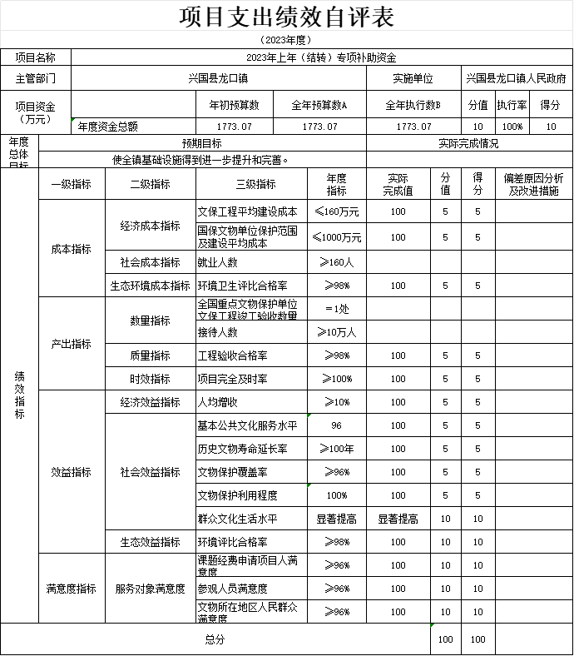
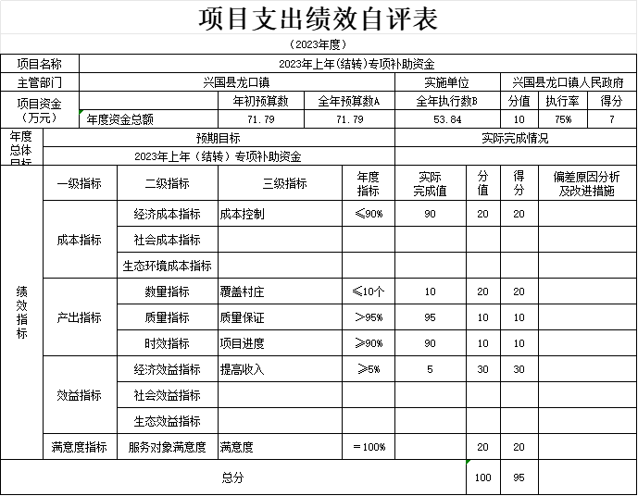
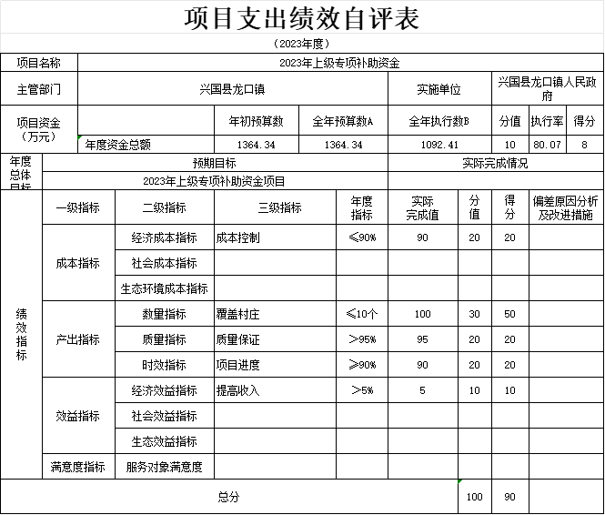
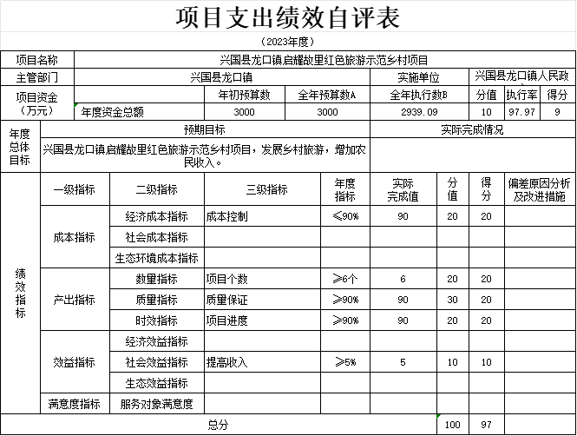
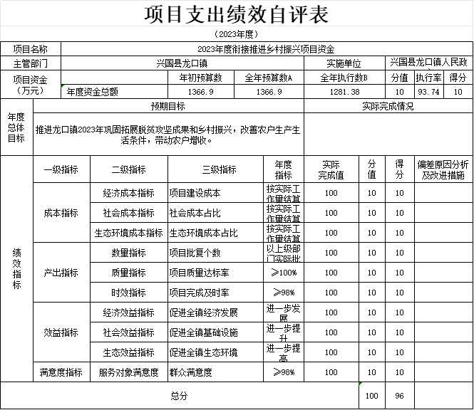
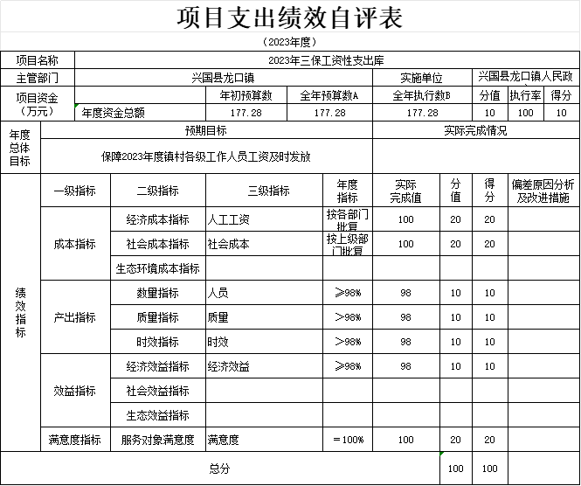
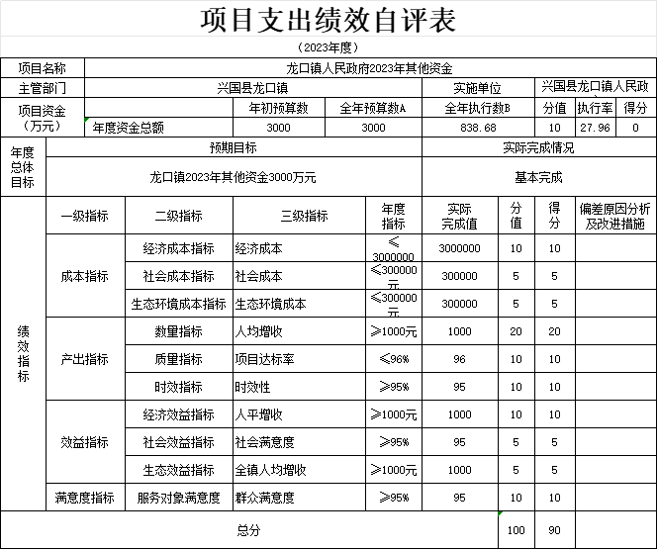

（三）部门评价项目绩效评价情况。
项目部门评价报告见第五部分附件。

第四部分 名词解释

一、收入科目
（一）财政拨款：指县本级财政当年拨付的资金。
（二）事业收入：指事业部门开展专业业务活动及辅助活动取得的收入。
（三）事业部门经营收入：指事业部门在专业业务活动及辅助活动之外开展非独立核算经营活动取得的收入。
（四）其他收入：指除财政拨款、事业收入、事业部门经营收入等以外的各项收入。
（五）附属部门上缴收入：反映事业部门附属的独立核算部门按规定标准或比例缴纳的各项收入。包括附属的事业部门上缴的收入和附属的企业上缴的利润等。
（六）上级补助收入：反映事业部门从主管部门和上级部门取得的非财政补助收入。
（七）使用非财政拨款结余：填列历年滚存的非限定用途的非统计财政拨款结余弥补2022年收支差额的数额。
（八）上年结转和结余：填列2022年全部结转和结余的资金数，包括当年结转结余资金和历年滚存结转结余资金。

二、支出科目
（一）基本支出：指为保障机构正常运转、完成日常工作任务而发生的人员经费和公用经费。其中：人员经费指政府收支分类经济科目中的“工资福利支出”和“对个人和家庭的补助”；公用经费指政府收支分类经济科目中除“工资福利支出”和“对个人和家庭的补助”外的其他支出。
（二）项目支出：指在基本支出之外为完成特定行政任务和事业发展目标所发生的支出。
（三）经营支出：指事业部门在专业业务活动及其辅助活动之外开展非独立核算经营活动发生的支出。
（四）“三公”经费：指用财政拨款安排的因公出国（境）费、公务用车购置及运行维护费、公务接待费。其中，因公出国（境）费反映部门公务出国（境）的国际旅费、国外城市间交通费、住宿费、伙食费、培训费、公杂费等支出；公务用车购置费反映部门公务用车购置支出（含车辆购置税）；公务用车运行维护费反映部门按规定保留的公务用车燃料费、维修费、过路过桥费、保险费、安全奖励费用等支出；公务接待费反映部门按规定开支的各类公务接待（含外宾接待）支出。
（五）机关运行经费：为保障行政部门（含参照公务员法管理的事业部门）运行用于购买货物和服务等的各项公用经费，包括办公及印刷费、邮电费、差旅费、会议费、福利费、日常维护费、专用材料及一般设备购置费、办公用房水电费、办公用房取暖费、办公用房物业管理费、公务用车运行维护费以及其他费用。
（六）工资福利支出（支出经济分类科目类级）：反映部门开支的在职职工和编制外长期聘用人员的各类劳动报酬，以及为上述人员缴纳的各项社会保险费等。
（七）商品和服务支出（支出经济分类科目类级）：反映部门购买商品和服务的支出（不包括用于购置固定资产的支出、战略性和应急储备支出）。
（八）对个人和家庭的补助（支出经济分类科目类级）：反映用于对个人和家庭的补助支出。
（九）其他资本性支出（支出经济分类科目类级）：反映非各级发展与改革部门集中安排的用于购置固定资产、战略性和应急性储备、土地和无形资产，以及构建基础设施、大型修缮和财政支持企业更新改造所发生的支出。

三、相关专业名词
（一）“三公”经费：是指用财政拨款安排的因公出国（境）费、公务用车购置及运行维护费和公务接待费。其中，因公出国（境）费反映单位公务出国（境）的国际旅费、国外城市间交通费、住宿费、伙食费、培训费、公杂费等支出；公务用车购置及运行维护费反映单位公务用车车辆购置支出（含车辆购置税、牌照费），按规定保留的公务用车燃料费、维修费、过桥过路费、保险费、安全奖励费用等支出；公务接待费反映单位按规定开支的各类公务接待（含外宾接待）支出。
（二）机关运行经费：是指用财政拨款安排的为保障行政单位（包括参照公务员法管理的事业单位）运行用于购买货物和服务的各项资金，包括办公费、印刷费、邮电费、差旅费、会议费、福利费、日常维修费、专用材料及一般设备购置费、办公用房水电费、办公用房取暖费、办公用房物业管理费、公务用车运行维护费以及其他费用。

第五部分 附件

龙口镇2023年其他资金项目部门评价报告
一、基本情况
- 项目概况。
龙口镇距离兴国县城17公里，统计人口25013人。为促进经济社会和谐稳定发展，实现百姓安居乐业，特申报龙口镇2023年其他资金项目。初步测算3000万元。用于全乡基础设施建设和确保全镇基本运转等资金的支付。
二、绩效评价工作开展情况
- 评价工作概述。2023 年，为加强其他资金项目管理，提高资金使用效益，本单位依据相关政策法规和项目特点，全面开展了绩效评价工作。本次评价涵盖了多个领域的其他资金项目，旨在全面、客观地评估项目实施效果和资金使用效率。
（二）评价计划制定
目标设定：明确本次绩效评价的主要目标是衡量项目是否达成预期成果，包括对项目的经济效益、社会效益、环境效益等方面进行综合评估，同时审查资金分配和使用是否合规、合理，为后续项目决策和资金管理提供依据。
范围确定：涉及的其他资金项目包括民生类、基础设施项目等。
指标与标准设计：组织相关部门和专家，结合项目立项文件、政策要求以及行业标准，制定了详细的绩效评价指标体系。
（三）评价实施过程
评价方法选择：综合运用多种评价方法，包括成本效益分析法、比较分析法、公众评判法等。成本效益分析法用于评估项目投入与产出之间的关系，比较分析法用于对比项目实际执行情况与计划目标的差异，公众评判法则通过问卷调查、访谈等方式收集受益群体和相关利益者的意见。
数据收集途径：通过多种渠道收集评价数据，一是从项目实施单位的财务报表、业务台账中获取资金使用和项目执行情况数据；二是向政府相关部门收集政策文件、监管记录等资料；三是针对受益群体开展满意度调查，共发放问卷350份，回收有效问卷350份；四是实地考察项目实施现场，获取一手资料。
评价时间安排：绩效评价工作于 2023年12月启动，数据收集阶段持续至2024年1月，数据分析和评价报告撰写在2024年2月内完成，确保评价工作按时、高质量完成。根据项目成本、项目质量、群众满意度等，综合评价并拨付相应工程款。促进项目保质保量及时实施拨付。
三、综合评价情况及评价结论（附相关评分表）
由于措施得当，管理有力，服务到位，基本达到预期目的。项目资金绩效评价得分90分，等级为优。
四、绩效评价指标分析
- 项目决策情况。项目为全额财政拨款0万元，其他资金3000万元。目前县财政已拨款838.68万元。
- 项目过程情况。主要安排实施我镇项目推进和正常运转。目前已完成施工、验收并拨付工程款，项目执行率得分20分。
- 项目产出情况。目前项目正常推进，质量可靠，工程已按时完成，产出指标得分40分。
- 项目效益情况。该项目方便了辖区群众的居住、生活、养老，效益指标得分20分。
- 项目群众满意度情况。该项目方便了辖区群众的居住、生活、养老，指标得分10分。
- 综合自评90分，项目进展顺利，符合预期目标。
五、主要经验及做法、存在的问题及原因分析
绩效指标值模糊，未依据绩效目标设定清晰、细化、可衡量指标。
六、有关建议：无。
七、其他需要说明的问题：无。

